1. Температура влажного воздуха по показанию сухого термометра составляет 22 ° C,
показания влажного термометра при этом составляет 19 o C.
Определите относительную влажность воздуха с помощью диаграммы Молье
влажность ϕ, абсолютную влажность (г / кг), парциальное давление водяного пара и температуру точки росы

2. В вентиляционной камере смешиваются два потока воздуха. Температура воздуха, выделяемого из квартиры, составляет 22 ° C, относительная влажность 50%, с ним смешивается наружного воздуха при температуре 12 ° C, относительная влажность 30%. Массовый расход воздуха, выходящего из квартиры, в 2,2 раза выше, чем масса смешиваемого свежего воздуха. Определить температуру воздушной смеси в вентиляционной камере, энтальпию, относительную и абсолютную влажность, а также температура точки росы.
Представьте себе процесс смешивания линиями диаграммы Молье.

3. Сколько тепла потребляется в час, чтобы перегреть сухой насыщенный водяной пар
в сборке котла до 430 ° C, если давление пара составляет 37 бар, а производительность агрегата
пара 65 т / час. На сколько процентов потребует тепла больше, если поступил бы
пар с влажностью 1,8%?

4. Компрессор подает сжатый воздух в резервуар объемом V = 70 м3, давление которого увеличивается от давления p 1 = 0,12 МПа до p 2 = 0,9 МПа, но температура поднимается от t 1 = 18 ° C до t 2 = 32 ° C.
Барометрическое давление B = 745 мм рт. Определите массу воздуха, подаваемого в бак компрессора.

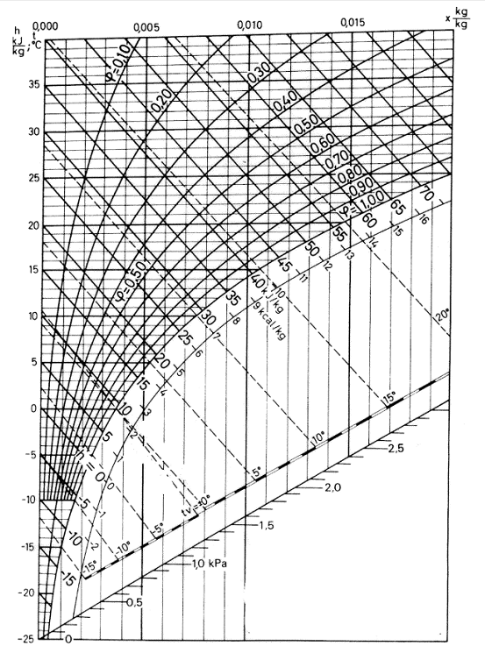
Niiske õhu Mollier` diagramm

